

Бетоносмеситель двухвальный лопасный

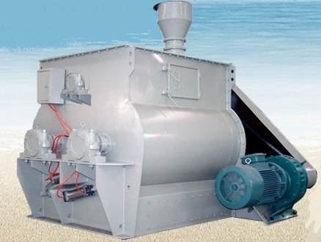
Бетоносмеситель для приготовления строймесей, сухих и вызяких смесей и различных порошковых смесей

Модель: DWF-3

Цена DDP Хабаровск 430 000 р.
в том числе НДС

Полезный объем загрузки 3м³
Коэффициент загрузки 0,6
Мощность электродвигателя 22 кВт
Размеры 2300x2300x1620 мм
Вес 4 200 кг
Рабочий цикл приготовления смеси 3-4 мин.
Срок поставки 25-30 дней
Условия оплаты:
предоплата 30% для открытия заказа, остаток суммы до поступления на таможенную территорию РФ.

Генеральный директор ______________________ Савватеев В.А.
Контактные данные: тел. 914-318-43-57, Skype: savva56

